Глава Минцифры РТ рассказал, как оградить себя от звонков с незнакомых номеров
Айрат Хайруллин объяснил, что чаще всего персональные данные утекают из коммерческого сектора.
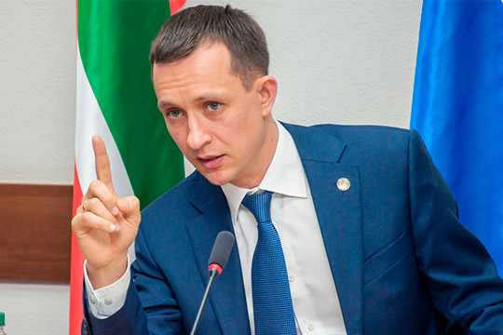
Глава Минцифры Татарстана Айрат Хайруллин дал совет, как обезопасить себя от нежелательных звонков с незнакомых номеров. Об этом он рассказал в интервью Андрею Кузьмину.
«Я почти уверен, что, оформляя дисконтную карту в каком-нибудь магазине, вы не читали то, что написано мелким шрифтом в договоре. А там написано, что вы даете разрешение передавать свои данные третьим лицам. И потом ваш телефон перепродают еще 10 раз», — сказал Хайруллин и добавил, что в этих вопросах нужно быть максимально аккуратным.
Аналогичная ситуация происходит, когда пользователи регистрируются на сайтах, не читая пользовательского соглашения.
По словам Хайруллина, персональные данные чаще всего утекают из коммерческого сектора. Министр напомнил, что продажа данных или их утечка — это уголовное преступление. «Уполномоченным органом, который контролирует ситуацию, является Роскомнадзор. Поэтому можно написать заявление туда и передать номер, с которого идут нежелательные звонки», — посоветовал Айрат Хайруллин.
20.07.2020 ел

